今日动态 2024.9.23

**来园篇：**

今天是假期结束后来园第一天，早上来园的孩子有个别有明显的不适应症状，如晨间来园没精神、活动积极性不高、活动过程中有个别孩子身体不适等，请家长帮助孩子及时调整作息，更好地适应假期后来园生活。

**户外活动篇：**

今天户外活动为小木屋，孩子们有秩序地从攀岩墙攀爬上小木屋，然后经过小木屋、铁索桥，最后走下楼梯，有的孩子则是选择木屋底下的隧道进行钻爬，或是爬行到隧道上方进行滑草活动，还有一部分孩子直接玩起了绳墙，孩子们在运动间隙还进行了喝水、擦汗、休息，玩得不亦乐乎。

|  |  |  |
| --- | --- | --- |
|  |  |  |
|  |  |  |

**区域游戏篇：**

本周区域活动孩子们已经慢慢进入专注状态，孩子们能够按照自主选择的区域进行游戏。

|  |  |  |
| --- | --- | --- |
|  |  |  |
| 阅读区：绘本阅读 | 益智区：找座位、七巧板 | 美工区：彩泥 |
|  |  |  |
| 万能工匠：秋千 | 地面建构：城堡、泳池 | 科探区：镜子游戏 |

**集体活动篇：社会《祖国妈妈的生日——国庆节》**

“10月1日”国庆节是祖国妈妈的生日，也是孩子们进行爱国教育的一个好时。今年是祖国妈妈75岁生日，在生日即将来临之际，使孩子对十一国庆节的多种庆祝形式进行一定的了解，激发孩子的爱国情感。本次活动的开展主要便是让孩子们了解有关国庆的常识，培养孩子爱祖国的情感，同时，更可以增长社会知识，从而促进其社会化的进程。

**程梓轩、季千予、王兴诚、衣佳欢、董奂廷、陆俊阳、徐菲梵、孙明祺、贾依依、黄铭宇、夏我杺、邢锦、张雨歆、龚奕欣、梁礼煊、靳一哲、肖茗皓、何安瑾、李若伊、陈语垚、蔡铭泽、蔡铭豪、卢文汐、吴颀**小朋友能知道10月1号是国庆节，初步了解国庆节主要的庆祝形式、感受国庆节热闹、喜庆的气氛，萌发爱祖国的情感。

**生活活动篇：**

1.点心情况

今天的上午点心是牛奶和桃酥，下午点心是双米南瓜粥，水果是夏黑和香蕉。

2.午餐情况

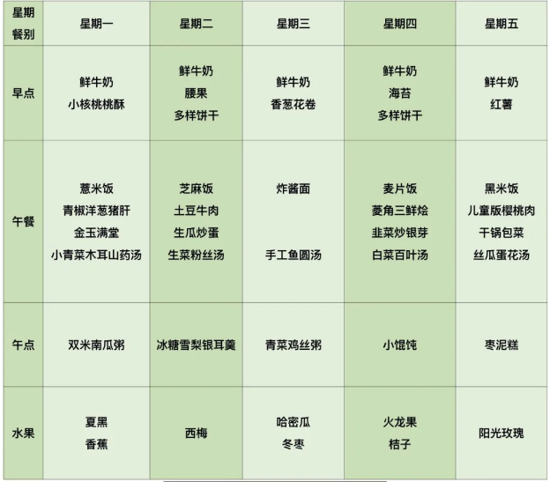午餐是薏米饭、青椒洋葱猪肝、金玉满堂和小青菜木耳山药汤。**王兴诚**因身体不适，未吃饭；**靳一哲、粱礼煊等**小朋友未能将自己的饭吃饭。

吃完午餐后小朋友们能够安静地玩区域游戏，之后我们一起在园内进行了饭后散步活动，孩子们在散步过程中玩了木头人游戏，后在衣帽柜处与老师一起回忆了用衣架挂外套的本领。

3.午睡情况

今天大部分小朋友都在12：40前入睡，个别孩子在老师的陪伴下稍晚入。

**家长寄语：**

1．气温渐变，温差较大，孩子们的体质较弱，免疫力又不强，容易感冒🤒，也容易患上各种传染性疾病，为了孩子的健康，要注意增减衣服防止着凉。

2． 动态上的照片，仅作为老师观察时的随拍，并不是所有孩子的照片都会呈现，家长可重点关注孩子的各项能力发展情况。